
MINISTÉRIO DA EDUCAÇÃO
SECRETARIA DE EDUCAÇÃO PROFISSIONAL E TECNOLÓGICA
INSTITUTO FEDERAL DE EDUCAÇÃO, CIÊNCIA E TECNOLOGIA DE GOIÁS
REITORIA

DOCUMENTAÇÃO TÉCNICA
(Versão 2)
Sistema VisãoIFG

Autores:

Renan Rodrigues de Oliveira
renan.rodrigues@ifg.edu.br

João Manoel Leite Ribeiro Nogueira
joao.nogueira@ifg.edu.br

Goiânia - Goiás
21 de novembro de 2019
SUMÁRIO

1 Introdução 3
1.1 Cenário 3
1.2 Definição 3
1.3 Objetivos 3
1.4 Resultados Esperados 3
2 Documentação Técnica do Sistema VisãoIFG 4
2.1 Escopo 4
2.2 Considerações 4
3 Ambiente de Programação 4
4 Relatórios do Sistema VisãoIFG 6
4.1 VISÃO DO SISTEC E SISTEMA ACADÊMICO 6
4.2 CONTROLE DE ATUALIZAÇÕES PENDENTES DO SISTEC 6

Introdução

Cenário
A gestão das atividades acadêmicas e registros escolares do Instituto Federal de Goiás é realizada de maneira centralizada, empregando um sistema de gestão acadêmica desenvolvido por uma empresa privada, contratado pelo então Centro Federal de Educação Tecnológica de Goiás ainda em 2008 e do qual o IFG detém o direito de uso perpétuo no modo como está, isto na forma em que foi aqui implantado.
A forma da contração caracteriza a exclusividade absoluta dos direitos da empresa desenvolvedora do Sistema de Gestão Acadêmica utilizado pelo IFG sobre seu código fonte e sobre o direito de alterá-lo à conveniência de seus clientes. No entanto, os dados armazenados no banco de dados deste sistema são de propriedade do IFG.

Definição
O sistema VisãoIFG é uma extensão do Sistema Acadêmico do IFG, desenvolvido com o objetivo de fornecer relatórios para o acompanhamento e controle das atividades de gestão dos registros acadêmicos.

Objetivos
Possibilitar a geração de relatórios acadêmicos que não existe no Sistema de Gestão Acadêmica do IFG, melhorando disponibilização e apresentação dos números institucionais.

Resultados Esperados
- Garantir o bom cumprimento da missão institucional do IFG, através da disponibilização de solução informatizada às suas áreas de negócio;
- Garantir o melhor acompanhamento do principal negócio do IFG, que é o ensino;
- Conseguir a melhoria dos processos da gestão acadêmica do IFG;
- Melhor atendimento, agilidade e confiança na geração de relatórios acadêmicos para a tomada de decisão dos gestores da instituição;
- Integrar diversos bancos de dados da instituição, através da disponibilização de relatórios que utilizam estes dados.

Documentação Técnica do Sistema VisãoIFG

Escopo
A abordagem desta documentação se limita no foco da solução do problema proposto pelo sistema VisãoIFG. Apesar deste sistema já estar implantado, ainda encontra-se em desenvolvimento para constante melhoria.

Considerações
Como o foco do desenvolvimento foi a garantia da satisfação dos usuários através da entrega rápida e contínua de relatórios gerenciais úteis e funcionais, pouca modelagem formal foi utilizada no processo que antecedeu o desenvolvimento do sistema VisãoIFG. Portanto, esta documentação se baseia nos modelos que já estão prontos e na documentação do código utilizando a ferramenta PHPDOC.

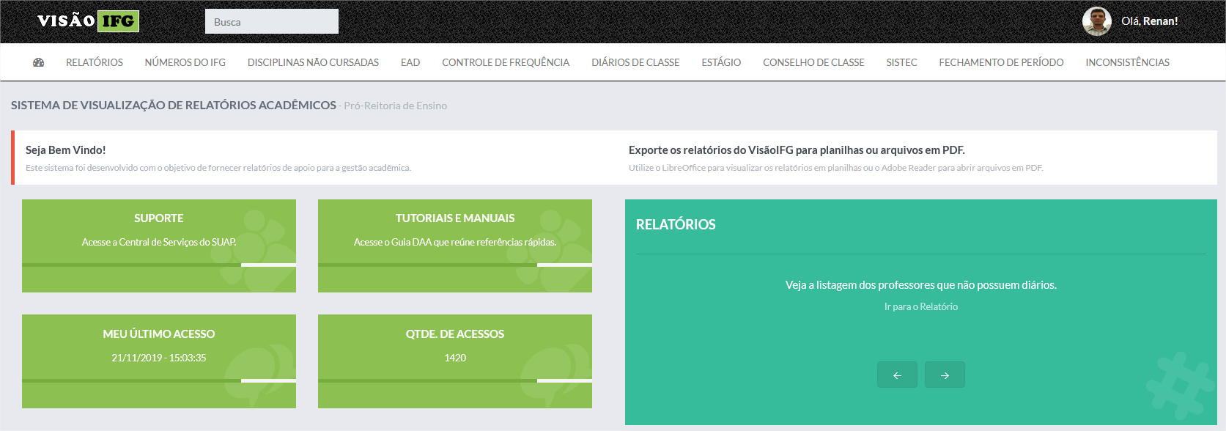
Figura 1: Interface do VisãoIFG

Ambiente de Programação
O sistema VisãoIFG possibilita a geração de relatórios acadêmicos utilizando dados do Sistema de Gestão Acadêmica do IFG, do SUAP (Sistema Unificado de Administração Pública) e do SISTEC (Sistema Nacional de Informações da Educação Profissional e Tecnológica).
No desenvolvimento do sistema VisãoIFG, foram utilizadas as seguintes tecnologias:

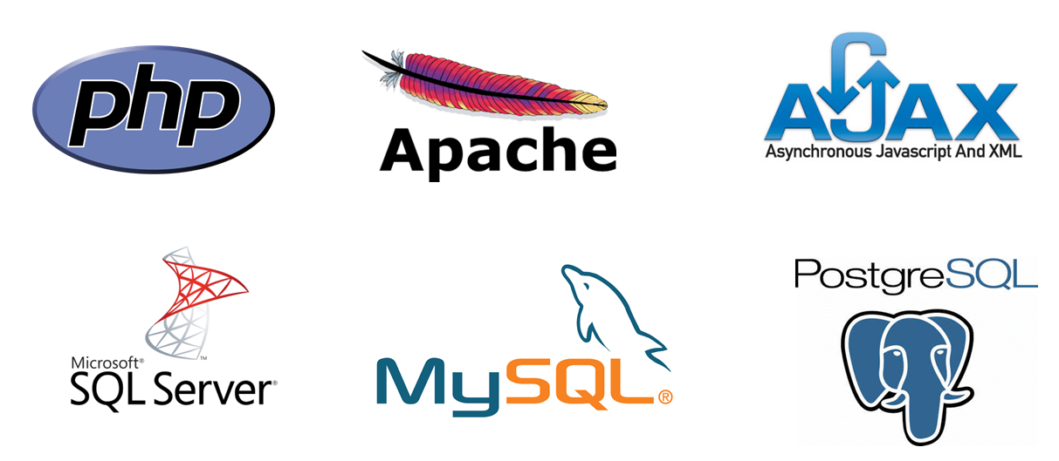

Na programação do sistema, utilizou-se linguagem PHP (PHP: Hypertext Preprocessor) rodando com o Servidor HTTP Apache.
Para tornar as requisições Web mais interativas com o usuário, utilizando-se de solicitações assíncronas de informações através da tecnologia AJAX, utilizando a biblioteca XAJAX.
A maioria das informações do VisãoIFG são recuperadas do banco de dados SQLServer do Sistema de Gestão Acadêmica do IFG. Também são utilizados dados do SUAP, desenvolvido com banco de dados PostgresSQL e do banco de dados do próprio do VisãoIFG, desenvolvido em MySQL.
O sistema VisãoIFG também depende de scripts de processamento para cruzamento de dados entre o SISTEC e Sistema Acadêmico.

Relatórios do Sistema VisãoIFG

VISÃO DO SISTEC E SISTEMA ACADÊMICO
Apresenta uma visão do cruzamento de dados entre o SISTEC e o Sistema Acadêmico do IFG, incluindo a quantidade de registros em situação de compatibilidade e várias situações de divergência. A interface do relatório é apresentada na Figura 38.
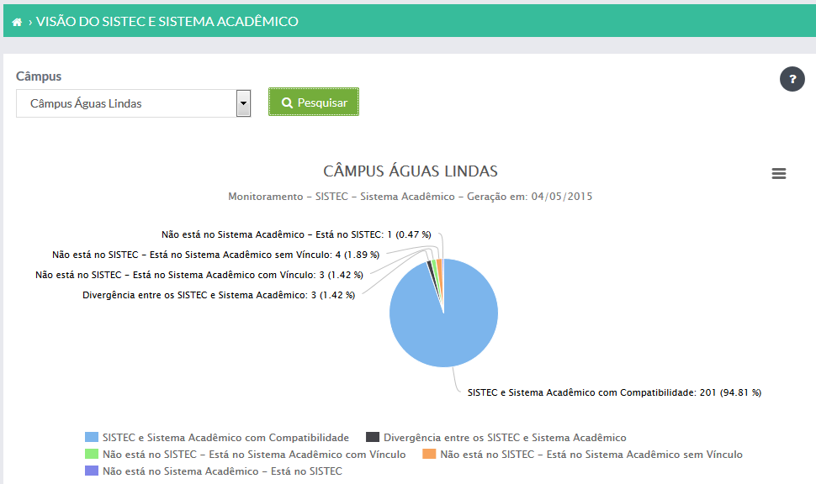
Figura 38: Visão do SISTEC e Sistema Acadêmico

CONTROLE DE ATUALIZAÇÕES PENDENTES DO SISTEC
Lista os registros do cruzamento de dados entre o SISTEC e o Sistema Acadêmico do IFG, incluindo os registros em situação de compatibilidade e registros de várias situações de divergência. A interface do relatório é apresentada na Figura 39.
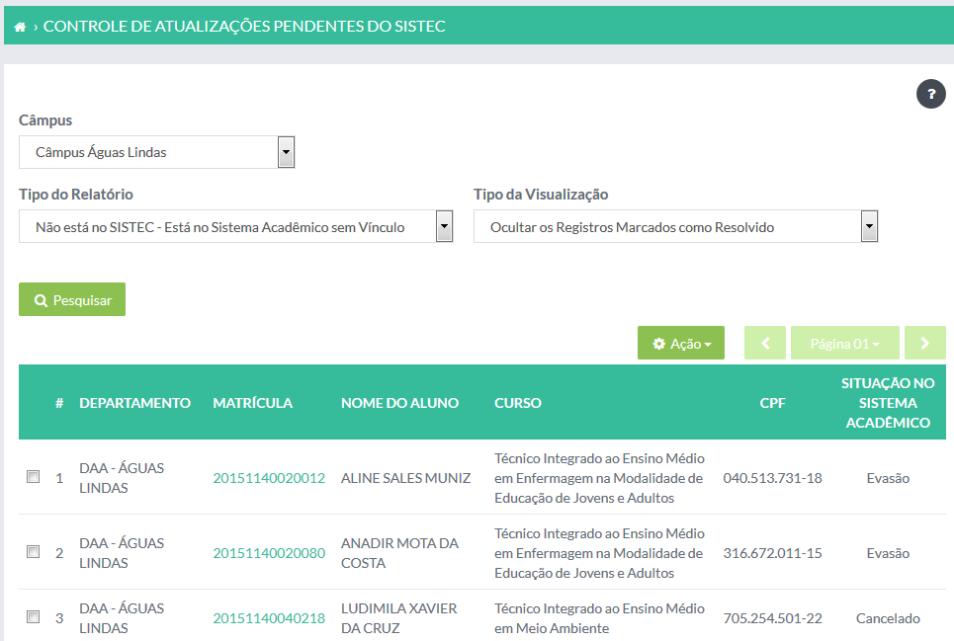
Figura 39: Controle de Atualizações Pendentes do SISTEC

.

http://guiadaa.ifg.edu.br/mediawiki/index.php/Acompanhamento_do_SISTEC_pelo_Vis%C3%A3oIFG

http://guiadaa.ifg.edu.br/mediawiki/index.php/Situa%C3%A7%C3%B5es_de_Matr%C3%ADcula

